BlueStacks 3 và Nox Player 6 có những điểm gì giống và khác nhau?
Hiện nay nhu cầu sử dụng ứng dụng trên di động ngày càng gia tăng khi mà những ứng dụng game đang được cộng đồng game thủ yêu thích, tuy nhiên trở ngại khiến cho người dùng không trải nghiệm được một cách thoải mái trên các ứng dụng giải trí đó là cấu hình điện thoại, thời lượng sử dụng pin... Đó là những nhược điểm nếu trải nghiệm ứng dụng trên điện thoại.
Do vậy, để đáp ứng nhu cầu giải trí của mọi người. Những phần mềm Android trên PC đã được ra đời nhằm phục vụ nhu cầu sử dụng ứng dụng Android trên máy tính. Các phần mềm như BlueStacks, Nox Player, MEmu, KOPlayer... đang rất được đón nhận. Tuy nhiên đặc trưng của những phần mềm này là ngốn RAM với CPU khá nhiều, nên không phải phần mềm nào cũng tương thích và phù hợp với máy tính của bạn.
Nếu bạn đang phân vân giữa các phần mềm giả lập Android thì phổ biến nhất vẫn là cái tên BlueStacks, sở dĩ phần mềm này phổ biến như vậy là vì sự ổn định và tính năng, chất lượng hình ảnh, bên cạnh đó là phần mềm mới nổi lên trong thời gian gần đây đó là Nox Player, đây là phần mềm giả lập Android mới với một số ưu điểm khá tốt để sử dụng các ứng dụng trên Android và đang được cộng đồng người sử dụng máy tính đón nhận.
Để so sánh hai phần mềm này thì hôm nay TCN sẽ chỉ ra các thống số giữa hai phần mềm để các bạn có thể dễ lựa chọn nhé.
BlueStacks cho WindowsBlueStacks cho MAC OS
Nox Player cho WindowsNox Player cho MAC OS
1. So sánh tính năng và ưu điểm riêng của từng phần mềm
Một số tính năng nổi bật trên BlueStacks 4
- Loại bỏ hoàn toàn tự động download app
- Cải thiện chế độ MOBA mode, chuyên dụng hẳn cho các game moba. Đem lại trải nghiệm tốt nhất cho những game như Liên Quân Mobile, Vainglory...
- BlueStacks 4 đã cố gắng thay đổi để tương thích với mỗi hệ thống và cấu hình cho máy tính so với BlueStacks 3
- Khả năng đa nhiệm: Bạn có thể chơi nhiều game cùng một lúc.
- Hỗ trợ tính năng chát để giao lưu giữa các game thủ.
- Hỗ trợ thiết bị đầu vào hoặc đầu ra như tay cầm, gamepad...
- Hỗ trợ phát sóng trực tiếp trên Twitch hoặc Facebook
Tính năng nổi bật trên Nox Player 6
- Giả lập hệ điều hành Android trên máy tính.
- Dựa trên nền tảng Android 4.4.2.
- Được trang bị chế độ Multiplayer
- Tương thích để chạy trên Windows 10
- Trang bị tính năng quay video khi sử dụng
- Hỗ trợ game pad, các thiết bị đầu ra, vào như tay cầm, bộ điều khiển.
- Tương thích với tất cả các dòng máy tính AMD
- Tùy chỉnh được CPU, RAM và độ phân giải của phần mềm.
2. Cấu hình cài đặt
BlueStacks 4:
- Hệ điều hành Windows 10, Windows 8.1, Windows 8, Windows 7, Windows Vista SP2, Windows XP SP3 (chỉ được 32 bit).
- Yêu cầu RAM tối thiểu 2GB.
- Ổ cứng trống tối thiểu 4GB.
- Có cài DirectX 9 trở lên.
- Yêu cầu quyền Administrator trên hệ thống.
- Cài đặt thiết bị trên ổ C.
- Có các phần mềm yêu cầu driver mới nhất để tương thích với BlueStacks.
Còn đây là Cấu hình dành cho Nox Player 6
- Hệ điều hành yêu cầu Windows XP trở lên.
- Yêu cầu Ram tối thiểu 1,5GB.
- Ổ cứng trống tối thiểu 1,5GB.
- Đáp ứng đồ họa chuẩn OpenGL trở lên.
- Yêu cầu phiên bản DirectX 9 trở lên.
Với Nox Player sẽ có một vài yêu cầu về Virtualization Technology và một chút về CPU nên các bạn có thể tham khảo bài viết sửa lỗi 99% của Nox Player để biết thêm chi tiết nhé.
3. So sánh tốc độ chơi game, tốc độ khởi động, giật lag
Mình đã làm một bài so sánh về thời gian khởi động ứng dụng vào màn hình Home, tốc độ khởi động của game Liên Quân Mobile, game PUBG Mobile thì khi khởi động ứng dụng BlueStacks vẫn nhỉnh hơn chút xíu so với Nox Player.
Thời gian/Apps | BlueStacks | Nox Player
Khởi động vào ứng dụng | 30.5s | 36.8s
Khởi động vào game Liên Quân Mobile | 49.6s | 53.3s
Khởi động vào game PUBG Mobile | 35s | 37s
Với tốc độ khi chơi game, độ giật lag của hai phần mềm thì BlueStacks vẫn có điểm lợi thế hơn, còn với Nox Player thì đôi lúc vẫn xảy ra hiện tượng giật lag, dù là rất ít.
So với những tựa game nhẹ hơn thì khác biệt giữa hai phần mềm đều không có nhiều sự khác biệt.
4. Chế độ MOBA
Chế độ này được ưu tiên cho BlueStacks 3 đã giúp cho cộng đồng game thủ chơi game MOBA với bàn phím và chuột như trên các game MOBA khác, kiểu như của DOTA, Liên Minh Huyền Thoại.
Bạn có thể dễ dàng sử dụng bàn phím và chuột, để thực hiện chiêu thức, các phím được thiết kế tối ưu và có thể lưu lại thiết lập dễ dàng hoặc quay về mặc định chỉ với một cú click chuột. Đặc biệt ở trên phiên bản BlueStacks 4 này, người dùng còn có thể cài đặt ở cửa sổ riêng D-Pad.
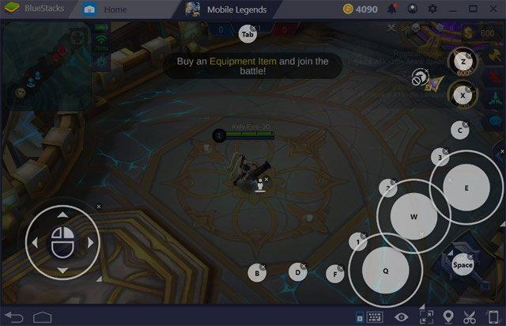
Còn hiện tại trên Nox Player phiên bản mới nhất chưa được trang bị tính năng này, tuy nhiên game thủ vẫn có thể sử dụng phím gắn kỹ năng riêng dành cho game moba để điều khiển nhân vật tiện hơn. Bên cạnh phím tắt kỹ năng, bạn sẽ có thêm một thanh trượt để chỉnh loại kỹ năng, hãy sử dụng mức độ thanh trượt phù hợp với loại kỹ năng nhé.

5. Sử dụng dung lượng của máy tính
Ở phiên bản NoxPlayer 6 này, khi sử dụng Multi-Drive để mở cửa sổ giả lập NoxPlayer bạn có thể thấy dung lượng RAM mà một cửa sổ NoxPlayer sử dụng là rất ít. Tuy nhiên đây là dung lượng ban đầu và chưa mở bất kỳ một chương trình nào được mở trên giả lập NoxPlayer cả.

Còn với BlueStacks, dung lượng sử dụng RAM khá nhiều, gấp 4 lần NoxPlayer và mở trực tiếp, không qua Multi Drive giống như của NoxPlayer.

6. Giao diện và đồ họa của từng phần mềm
Giao diện của cả hai phần mềm ở phiên bản hiện tại đều được đánh giá là có phần hiện đại hơn so với những phiên bản trước, tuy nhiên thì BlueStacks lần này nhìn có vẻ hiện đại hơn NoxPlayer. Cách bố trí biểu tượng khá hợp lý, cũng như màu sắc hiện đại hơn giúp BlueStack có phần nhỉnh hơn so với NoxPlayer.
NoxPlayer thì vẫn sử dụng cách sắp xếp ứng dụng và các công cụ như phiên bản cũ, nhưng NoxPlayer cũng cho phép người dùng thay đổi màu sắc khung màu với nhiều hình nền khác nhau. Giao diện ứng dụng Cài Đặt của cả hai đều là giao diện của Android 5.0thuần Google.
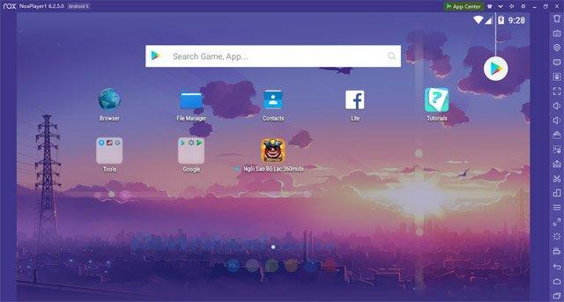

7. Hiệu năng sử dụng
Điểm Antutu Benmark của BlueStacks sẽ vào khoảng 1.650.000 và của Nox Player là khoảng 121.410, cả hai đều được sử dụngtrên một máy tính sử dụng chip Core i7 và 16 GB RAM.
8. Gõ tiếng Việt
Cả hai trình giả lập NoxPlayer và BlueStacks đều có thể sử dụng Unikey để gõ tiếng Việt được, còn nếu sử dụng ứng dụng gõ tiếng Việt thì ứng dụng Laban Key là phương án tốt nhất cho cả hai trình giả lập này hiện tại.
Tổng hợp lại thì với những so sánh bên trên, chúng ta có thể thấy cả BlueStacks 4 và NoxPlayer 6 đều là những phần mềm giả lập Android cực hữu ích trên PC. NoxPlayerngày càng có những nâng cấp phù hợp để phục vụ game thủ tốt hơn trong việc trải nghiệm game Mobile trên máy tính.
BlueStacks thì hiện đang tối ưu hóa hơn việc sử dụng dung lượng bộ nhớ RAM máy tính để người dùng có cấu hình thấp vẫn có thể sử dụng được một cách mượt mà.
Chúc các bạn chọn được phần mềm giả lập Android vừa ý mình.

